**牛小开展数学计算教学的专题研讨活动**

为进一步深化小学数学课堂教学改革，加强对小学数学课堂教学策略的研究，提升我校数学青年教师的教学能力。2022年10月24日下午，牛塘中心小学举行了以“算理与算法同行，培养数学核心素养”为主题的活动，全体数学老师参与观摩和研讨。

第一节课是张琪琪老师执教的《两三位数除以一位数》。例题的教学中，张老师采用学生自主探究的方法，让学生带着问题去思考、讨论、试做，在此基础上精讲点拨，最后总结方法，再配以多种形式的练习，使学生在巩固所学知识的基础上，培养学生的计算能力。计算的过程是对以往知识迁移的过程，张老师在教学时注重学生对算理的理解，多追问“为什么”“你是怎样想的”；同时注重学生对算法的掌握，多让学生说说笔算过程，形式有：指名说、同桌说、集体说等。并通过练习中多种形式的训练，使学生切实掌握算法，提高计算能力。

第二节课是王云霞老师执教的《小数乘整数》。王老师尊重学生已有知识，让学生根据经验计算小数乘整数，并且想办法验证自己的计算是正确的，来理解算理。在教学例1时，王老师给学生创设真实的学习情境，并且通过这个情景激活学生已有的知识积淀。让学生自主的去搜集看到的小数的信息，吸引学生积极探索并理解计算方法。最后，通过学生自己寻找理由说明计算的正确性，从课前的无意识的计算到现在的理解清楚了为什么要这样计算，从感性的认识上升到了理性的高度。

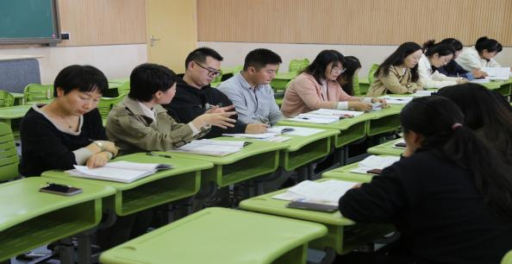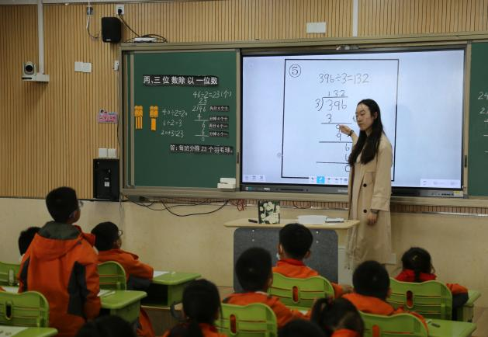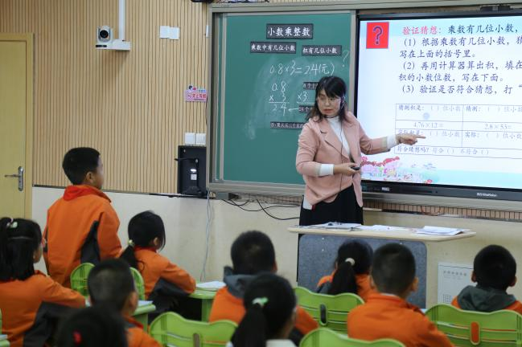课后，各参会教师结合课例，畅谈观课感悟。他们对两位老师认真的备课、扎实的教学基本功、巧妙的教学设计、数学文化的渗透、学法的科学指导、合理到位的课堂训练等进行了充分肯定，同时也中肯地提出了一些宝贵的意见和建议。

课堂是发展学生生命力的阵地，是教与学互相融合、互相促进的载体。通过本次专题研讨活动，我们都有很多的思考，很多领悟，更重要的是我们会将这些思考和感悟付诸于教学实践中，不断探索，且行且思。

（牛塘中心小学供稿 文：李佳宁 图：戴铁强 审核：章一星）